TOVÁBB NŐTT A BETEGBIZTONSÁG A PTE KLINIKAI KÖZPONTBAN
2022. JÚLIUS 08.
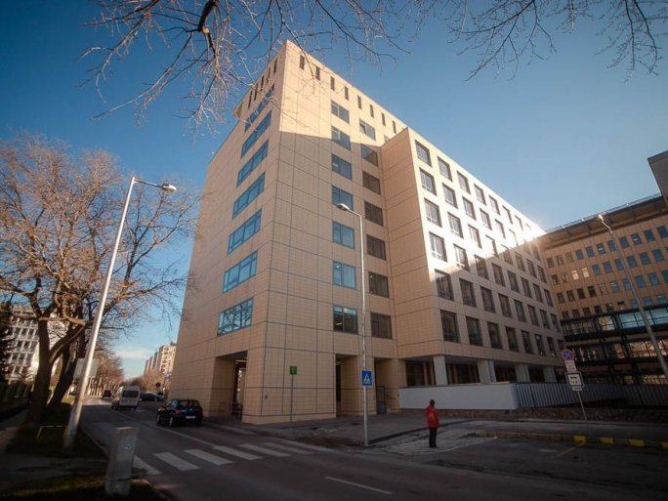
A Pécsi Tudományegyetem Klinikai Központ vezetése elkötelezett a folyamatos fejlesztések tekintetében. Ennek jegyében az Európai Unió közel hatvanmillió forintos támogatásával megvalósított „Infekciókontroll tevékenységek gyakorlati megvalósítása a Pécsi Tudományegyetem Klinikai Központban” című projekt során olyan intézkedéseket hoztak, amelyek jelentősen hozzájárulnak az egészségügyi ellátással összefüggő fertőzések megelőzéséhez, a betegellátás minőségének, a betegelégedettség, valamint a beteg-, és dolgozói biztonság növeléséhez.
A 2020 novemberében indult, másfél éves projektidőszak alatt Dr. Rauth Erika vezető főorvos irányításával a hatályos jogszabályok, módszertani levelek, valamint a pályázat szakmai tervének megfelelően történtek fejlesztések. Kidolgoztak egy belső ellenőrzési rendszert, amely lehetővé teszi a szabályok betartásának ellenőrzését, a fejlesztendő területek megfogalmazását, intervenciós programok lebonyolítását.
A dolgozók, a betegek és a látogatók egészségtudatos magatartásának formálása érdekében több alkalommal kézhigiénés kampány zajlott, ahol a kézfertőtlenítés szabályos kivitelezése és annak ellenőrzése került fókuszba.

Mindezek által egy olyan pozitív irányú szemléletváltozást előidéző rendszer kidolgozása történt meg, ahol minden egészségügyi dolgozó ismeri, tudja a munkája során betartandó szabályokat, és azt tudatosan, elkötelezetten alkalmazza is a gyakorlati tevékenysége során a betegek biztonságának továbbfejlesztése érdekében.

